
2019年衡阳市初中学业水平考试试卷
物理
考生注意:1.本学科试善共五道大题，满分100分，考试时量90分钟，
2.第五大题要求写出必要的文字说明、公式和重要的演算步骤，只写出最后答案的不能得分，各题中要求解答的物理量，必须写出数值和单位，只写数值而无単位的不能得分
3所有答案必须写在答题卡上相应位置，不要将答案写在答题卡的黑框以外
本试卷中取g＝10N/kg
一、单项选择题(本题14个小题，每小题2分，共28分，在每小题给出的四个选项中，只有一个是正确的，把正确的答案按要求填入答题卡上相应位置)
1.下列有关声学知识说法正确的是
A.用大小不同的力先后敲击同一音叉的同一位置，音叉发声的音调会不同
B.喇叭发声时，放在它上面的纸屑在上下跳动，说明声音是由物体振动产生的
C利用B超检查身体是应用了声波能传递能量
D.公路旁安装隔音墙是为了在声源处减弱噪声
2.如图所示的光现象中，由于光的反射形成的是
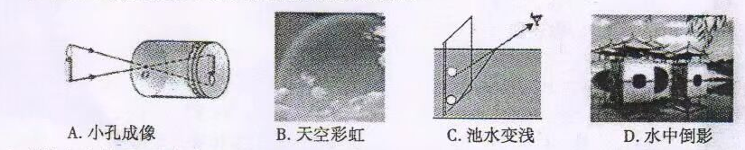
3.“赏中华诗词、寻文化基因、品生活之美”的《中国诗词大会)，这一电视节目深受观众的青
睐，对下列古诗文中涉及的热现象进行解释，其中正确的是
A.“月落乌啼霜满天，江枫渔火对愁眠。”霜的形成是凝华现象
B.“雾淞沆砀，天与云与山与水，上下一白。＂雾淞的形成是凝固现象
C.“青青园中葵，朝露待日晞。”露在日出后逐渐消失是升华现象
D.“腾蛇乘雾，终为土灰。”雾的形成是汽化现象
4.下列数据中，最接近生活实际情况的是
A.九年级物理课本的质量约20g
B.一辆小汽车在高速公路上正常行驶速度约90km/h
C.衡阳市冬季平均气温约-12℃
D.同学们答题用的中性笔长度约18mm
5.当汽车经过十字路口时，监控摄像头就会拍下照片，摄像头相当于一个透镜，影像传感器
相当于光屏，下列说法正确的是
A.监控摄像头和近视眼镜的镜片都对光有会聚作用
B.拍照时，汽车位于摄像头二倍焦距以外
C.当汽车远离摄像头时，影像传感器上的像变大
D.影像传感器上成的是正立的虚像
6.九年级的小明阿学参加了2019年衡阳市体育测试，下列说法不正确的是
A.小明跑步冲过终点不能立即停下来，是因为受到惯性作用
B.小明跑步穿的运动鞋鞋底有凹凸不平的花纹是为了增大摩擦力
C.跳绳时手对绳施加了カ，同时绳也对手施加了力
D.投掷实心球时，实心球在空中运动的过程中，小明对实心球没有做功
7、为庆视中国人民将军建率70周年，我国举行了盛大的海上阅兵仪式，集中展示了一大批新型潜艇、水面舰艇、作战飞机，彰显了我国海军强大的军事实力。下列说法正确的是
A.当辽宁舰航母上的舰载飞机起飞后，飞行员以他的座椅为参照物是运动的
B.作战飞机在加速升空过程中，动能转化为重力势能，机械能保持不变
C.潜水艇在下潜的过程中，受到海水的压强不变
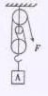
D.水面舰艇多采用前后编队而不是近距离并排行驶，是为了避兔舰艇相“吸”而发生碰撞
8.如图所示，用滑轮组提升重900N的物体，使它在10s内匀速上升1m。已知所用的拉力
F为400N。则在提升重物的过程中(不计绳重和摩擦)，下列说法正确的是
A.拉力做功的功率为90W
B.拉力在这10s内做的功为400J
C.动滑轮的重力为300N
D.若用该滑轮组匀速提升更重的物体时，则绳子拉力会变大，但机械效率不变
9.能源、信息、材料是现代社会发展的三大支柱，下列说法正确的是
A.超导材料可用来制作电饭锅的发热体，且发热效率更高
B.太阳能、核能等新能源都属于可再生能源
C.手机的芯片使用的材料主要是半导体
D.卫星导航是利用超声波来定位导航
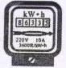
10.小明家上次査看电能表示数，本次查看时电能表读
数如图所示，则下列说法正确的是
A.他家在这段时间内消耗的电能为903kw·h
B.电能表是测量电功率的仪表
C.若只让一个标有“220V 1000w”的电热水器正常工作10min，则电能表的圆盘转了600转
D.这个电能表的额定功率为2200W
11.如图所示的工具中，属于费力杠杆的是
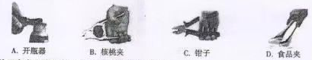
12.关于家庭电路及安全用电，下列说法正确的是
A为了防止因漏电而造成触电事故，微波炉的金属外壳应该与大地相连
B.使用试电笔时，手指不能接触笔尾金属体，以免发生触电事故
C为了防止触电，必须把用电器的开关接在零线上
D.家庭电路中，空气开关跳闸一定是因为电路发生了短路
13.如图所示的充电鞋垫，利用脚跟起落驱动磁性转子旋转，线中就会产生电流，从而能给
鞋垫上的电池充电。下图中与充电鞋垫的工作原理相同的是
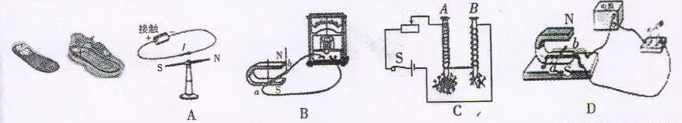
14.如图所示，电源电压U＝2V不变，R＝4Ω，虚线框内所有电阻均未知。闭合开关，电流表示数为1A；如果用一个2Ω的定值电阻替换R，虚线框内的电阻均保持不变，则
电流表示数将变为
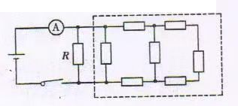
A .2A B.1.5A C.1.2A D.0.5A
二、双项选择题(本题4个小题，每小题3分，共12分。在每小题给出的四个选项中，只有2个是正确的。全部选对的得3分，选对但不全的得2分，不选或有错选的得0分。把正确的答案按要求填入答题卡上相应位置)
15.下列说法正确的是
A.冰是一种晶体，它在熔化过程中温度和内能都不变
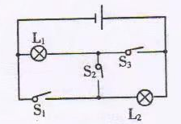
B.汽油机在压缩冲程中，将机械能转化为内能
C.“端午佳节，粽叶飄香”，人们闻到粽子的香味是扩散现象
D.冬天“搓手取暖”和“烤火”都是通过热传递的方式增加手的内能
16.如图所示，下列说法正确的是
A闭合S₂，断开S₁、S₃，灯L₁、L₂串联
B.闭合S₁、S₃，断开S₂，灯L₁、I₂串联
C.闭合S₂、S₃，断开S₁，只有灯L₁亮
D.闭合S₁、S₂，断开S₃，只有灯L₁亮
17.如图是甲、乙两种液体的质量与体积关系图像，将相同的木块分别放入盛有甲、乙两种液体的容器a和b中，待木块静止时，两容器液面相平，下列说法正确的是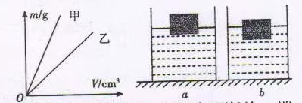
A. a容器盛的是甲液体，b容器盛的是乙液体
B.木块在a容器内排开液体的质量较大
C. a、b两容器底部受到液体的压强相等
D. a、b两容器中木块下表面受到液体的压强相等
18.如图所示，电源电压不变，R₁是定值电阻，闭合开关，将滑动变阻器R₂的滑片逐渐从a端滑到b端，电流表示数为I，电压表示数为U，电路消耗的总功率为P，下列能正确反映两个物理量之间关系的图象是
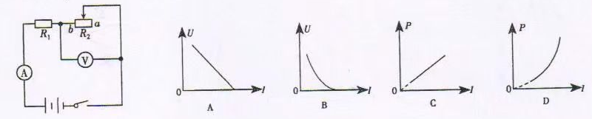三、填空与作图题(本题5个小，其中第19-20题毎小题2分，21～23题每小题4分，共16分)
19.地球周围存在着磁场，如图所示，请标出地磁场的N极和小磁针静止时的N极。
20.如图所示，小球被固定在静止的金属框架上，画出小球所受作用力的示意图。
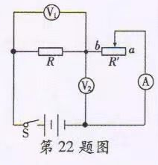
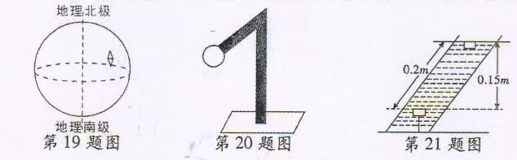21如图所示的玻璃管中装有水，一个体积为的方木块下端被轻地系住，固定在容器下部，本块的重力0.6N，，当本块静止时，绳子的拉力为_________N，剪断轻绳后，木块从开始上浮到刚要露出水面的过程中，浮力所做的功为______J(各部分长度如图)
22.如图所示，R为定值电阻、R’为滑动变阻器，闭合开关S，将滑动变阻器的滑片从a端逐渐滑动到b端，发现表示数从2V变化到
6V，而表示数从4V变化到0，则电流表示数从0.2A变化到____A，R＝___Ω
23.下图是一位摄影爱好者用频闪摄影技术拍摄的一张照片，清晰地记录了网球被击出后某一段的运动轨迹。
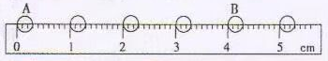
已知此次摄影的闪光频率(每秒钟得到影像的次数)为100赫兹，网球的直径约为6cm，现将一条刻度尺放在照片上来估测网球的运动速度.由图可知，网球从A位置运动到B位置所用的时间是____________s，网球在AB段运动的平均速度约为_____m/s
四、实验探究题(本题4个小题，其中第24-25题每小题4分，第26～27题每小题8分，共24分)
24.在探究“压力的作用效果与哪些因素有关”的实验中，小刚利用了两个相同的木
块和一块海绵，进行了如图所示的实验.
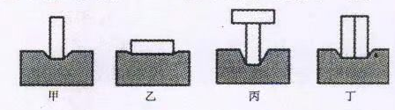
(1)实验中通过观察海绵的凹陷程度来比较压力的作用效果，这种物理学研究方法也运用于以下________(选填“A＂、“B”或“C”)实验中
A.在用两只完全相同的蜡烛探究平面镜成像的特点
B.当电压一定时，探究电流与电阻的关系
C.用吸引大头针的多少比较电磁铁磁性的强弱
(2)对比甲、乙两图，可以得出：当压力一定时，________越小，压力的作用效果越明显
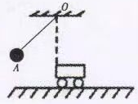
(3)对比甲、丁两图，小刚认为压力的作用效果与压力大小无关。你认为他的观点________(选填“正确”或“错误”)，并说明理由：____________________________________。
25.在探究“阻力对物体运动的影响”时，小华设计了如图所示的实验装置：将铁球用细绳悬于O点，小车置于O点正下方水平面上静止。实验时，分别在水平面上铺毛巾、棉布、玻璃板。
(1)每次都要让铁球从图中A点由静止释放，是为了使小车在水平面开始运动时具有相同的_____________。
(2)下面是记录实验情况的表格，请将(a)中的内容补充完整，
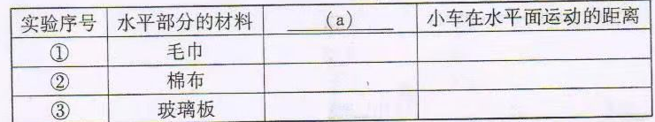(3)由实验可知，水平面越光滑，小车运动的距离越远，由此推理得出：如果水平面绝对光
滑，被撞击后的小车将作__________(选填“加速”“减速”或”匀速＂)直线运动
(4)如果用此装置探究“物体动能的大小与什么因素有关”，换用不同质量的铁球，每次从图中A点由静止释放，通过观察小车在水平面运动的距离，来探究物体的动能与_____的关系
26.小明用如图甲所示实验装置探究a、b两种液体的吸热能力，在两个相同的烧瓶内分别接入电阻丝，装人质量相等的a、b两种液体，并分别插入温度计。
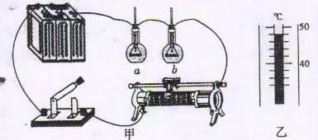
(1)实验中选用的两根电阻丝的阻值应______(选填“相同”或“不同”)
(2)实验中，用_________(选填“A”或“B”)间接反映液体吸收热量的多少;通过比较______(选填“A＂或“B＂)来判断液体吸热能力的强弱;
A.通电时间 B.温度计示数的变化量
(3)下表是某次的实验数据液体a加热后的温度如图乙所示，将温度计示数填入相应表格中。
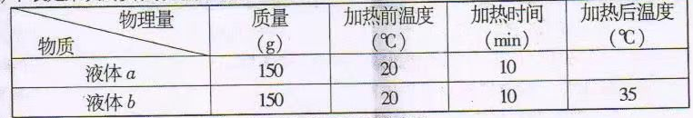
分析可知，________(选填“a”或“b”)液体的吸热能力较强。
(4)设质量为m的a液体中电阻丝的阻值为R，测出其电流为I，通电一段时间t后，温度
计的示数变化量为∆t，若不计热量损失，则a液体的比热容为______(用所给出的物理量写出比热容的表达式)，用该表达式计算出的比热容会比实际值______(选填偏大”或“偏小”)
(5)如果在两烧瓶中分别装入质量相等的煤油，并接入兩根阻值不同的电阻丝，就可用这
个装置来探究电流产生的热量与________的关系。
27.某实验小组采用了如图甲所示的电路来测量注射器内导电液体的阻值R，其中表所用
的量程为0～3A，表所用的量程为0～0.6A，定值电阻R＝20Ω，电源是电压可调的学生
电源。
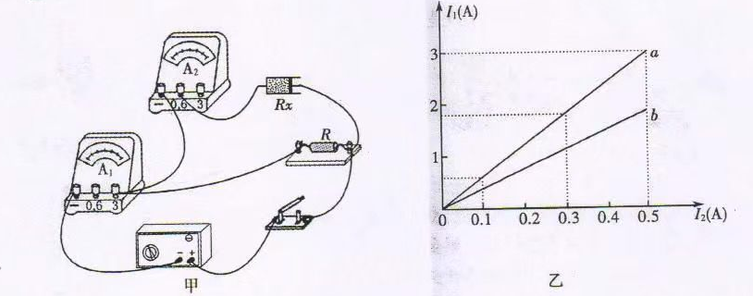(1)根据图甲的实物电路，在虚线框内画出对应的电路图，(必标明R、R_{x}、、)
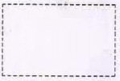
(2)如果表示数为I₁、表示数为I₂，则R_{x} =________(用I₁、I₂和R表示)
(3)改变源电压，将每次实验中表的示数I₁和表的示数I₂描在
I₁-I₂图像上，连接这些点，得到如图乙中实线a，由图可知，R_{x} =________ Ω
(4)若该实验小组还是用同样的液体做这个实验，但只做了一项改变，导致I₁一I₂的关系变成如图乙中实线b所示，则这项改变可能是______(双选，改变后注射器中没有气泡)
A.增加液体的体积 B.减少液体的体积
C.将注射器中的液体全部倒入横截面积更大的注射器
D.将注射器中的液体全部倒入横截面积更小的注射器
五、综合题(本題3个小题，其中第28题4分，第20题6分，第30题10分，共20分)
28.2019年5月日，位于衡阳市境内衡山县花果山玻璃桥正式对外开放，为广大市民提供了
一个假日休闲好去处，桥面由若干块透明玻璃铺设而成，造型简洁美观。
(1)设桥面上海块玻璃长4.5m，宽3m，厚2cm，质量为675kg，求这种玻璃的密度
(2)设某游客的质量为60kg，他每只鞋底与桥面的接触面积约200cm²，求他双脚站立在水
平桥面时对桥面的压强

29.如图所示电路中，已知电源电压U＝12V保持不变，电阻R₃＝8Ω，闭合开关S，电压表的示数为8V。
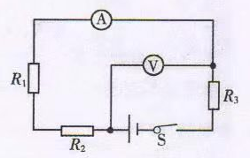
求:(1)电流表的示数
(2)R₁与R₂阻值之和
(3)根据已知条件，你还能求出什么物理量?并求出该物理量的值

30.如图甲所示的装置，电源电压U＝10V保持不变，R₂＝Ω.导电性能良好的金属弹簧和金属指针P的电阻和重力均不计，金属块A的重力G₁＝10N。R₁是一根水平放置的粗细均匀、总长L＝1m的金属棒，其电阻随长度均匀变化，总电阻为8Ω，两端都被固定在绝缘支架上，它对指针P无压力，且接触良好。绝缘板B重G₂＝20N，当它从金属块A和地面间被抽出时，它的上下表面分别与A和地面之间产生的摩擦力为f₁和f₂，且均为接触面间压力的0.2倍，当P置于金属棒左端a点时，弹簧恰好处于原长
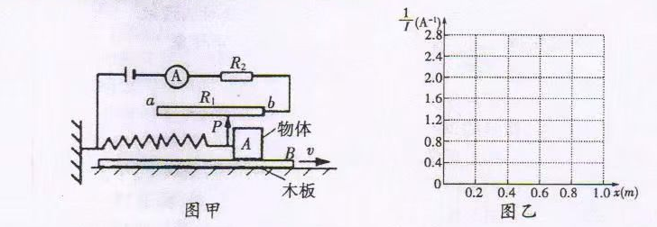(1)当P置于金属的左端a点时，电流表的示数I₁为多少?
(2)用水平拉力F将B从A与地面之间匀速抽出，当金属块保持静止时，求弹簧拉力F
和水平拉力F的大小.
(3)用水平向右的拉力拉动金属块A，使指针P逐新从最左端a点向右移动，直至运动到b点，试求出电流表的示数和指针P移动的距离x之间的关系式，并完成的图象

参考答案
一、单选题
题号 | 1 | 2 | 3 | 4 | 5 | 6 | 7 | 8 | 9 | 10 | 11 | 12 | 13 | 14
答案 | B | D | A | B | B | A | D | C | C | C | D | A | B | B
二、双选题
题号 | 15 | 16 | 17 | 18
答案 | BC | AC | AD | AC
三、填空题
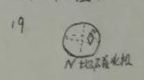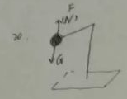
21. 0.4N 0.15J 22. 0.6A 10Ω 23. 0.04s 20m/s
四、实验探究题
24. (1)C (2)受力面积 (3)错误 没有控制受力面积一定
25. (1)速度 (2)阻力大小 (3)匀速 (4)质量
26. (1)相同 (2)A B (3) 液体b (4) 偏大 (5)电阻
27.（1）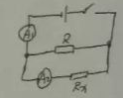 (2) (3)100Ω (4)BC
五、综合题
28.
29.
电路总功率
电路总电阻
消耗的功率
30.(1)
(2)
(3)
